INSPECCION DE CAMPO.
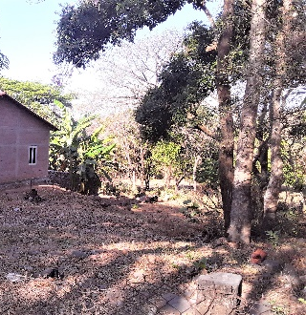
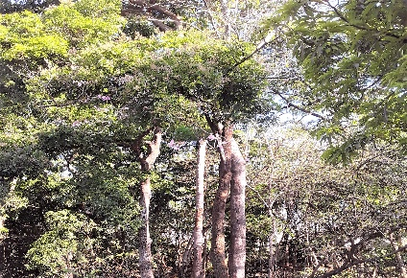
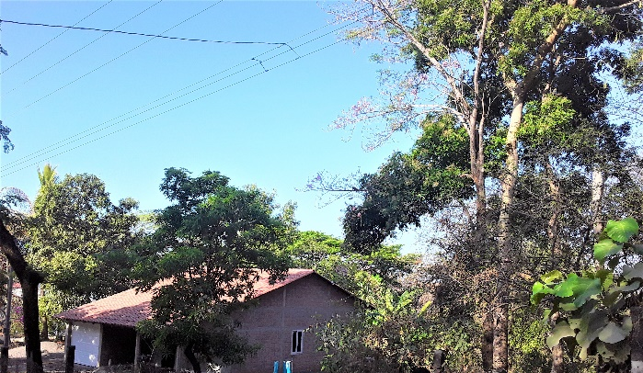

PROPIETARIO(A) DEL INMUEBLE: LUIS.
UBICACIÓN: XXXXXXXX – SENSEMBRA.
FECHA DE LA INSPECCION: MARTES 28 DE FEBRERO DE 2023.
HORA: 08. 06 AM.

F: ____________________________________________
ING. MIGUEL ANGEL GONZALEZ NOLASCO
ALCALDE MUNICIPAL.
SENSEMBRA- MORAZAN.

F: ____________________________________________
ING.AGR. MELVIN GUILLERMO GOMEZ FLORES
COORDINADOR DE LA UNIDAD AMBIENTAL Y DEL AREA AGROPECUARIA.
ALCALDIA MUNICIPAL.

